Призначена для автоматизації процесів в медичних закладах

Інструкція користувача

* Обов’язкові поля для заповлення

Зміст

1.Встановлення програми SimplexMed ст.3
2. Налаштування середовища ст.4
3.Реєстрація закладу ст. 5-6
4. Авторизація ст.7
5. Реєстрація підрозділу ст.8
6. Запит на працівників ст.9
7. Працівники ст.10
8. Медичні послуги ст.11
9. Роль працівників ст.12
10. Медичний заклад ст.13

*обов'язкові поля для заповнення

- Встановлення програми SimplexMed

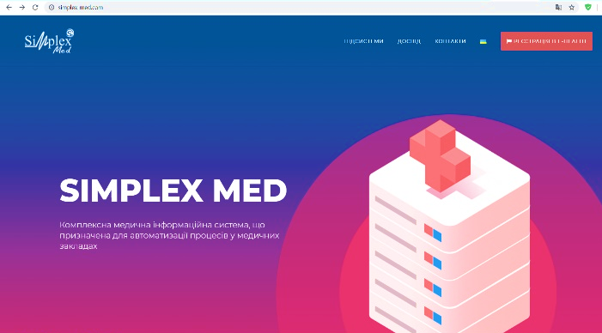
1. Перейти за посиланням :
(мал.1)https://simplex-med.com
2. Натиснути на кнопку:
Реєстрація в E-HEALTH
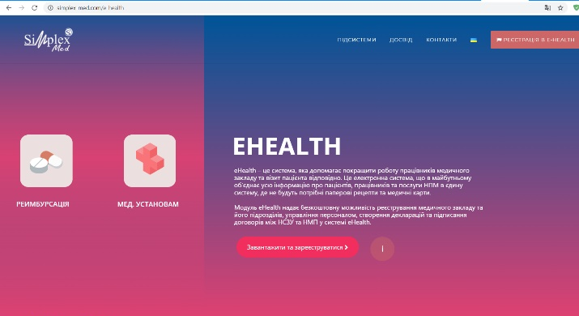
мал.1
3. Після натискання кнопку:
Реєстрація в E-HEALTH
(мал.2)Вас перенаправить до сторінки завантаження програми. Для завантаження та реєстрації натисніть кнопку:

мал.2
Завантажити та зареєструватися.
4. Натиснути на завантаженний файл та встановити програму, на всі вікна відповідати згодою.
5. Запускаємо з ярлика на робочому столі
6. Вікно программи(мал.3)
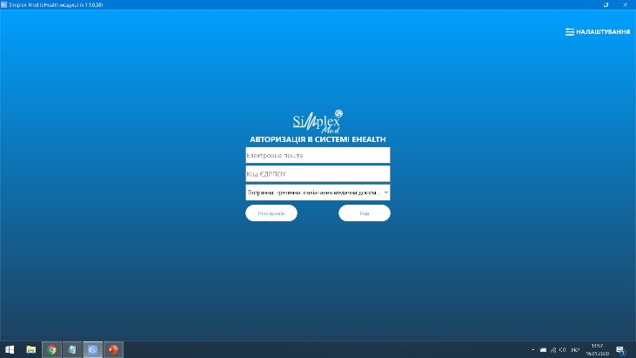

мал.3

2. Налаштування середовища

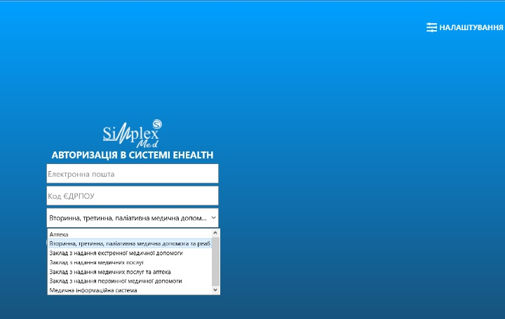
1.Обрати із випадаючого списка
значення типу реєстрації

2. Натиснути на кнопку, для подальшого налаштування (мал.4)
!Зверніть увагу
на тип*(мал.4)

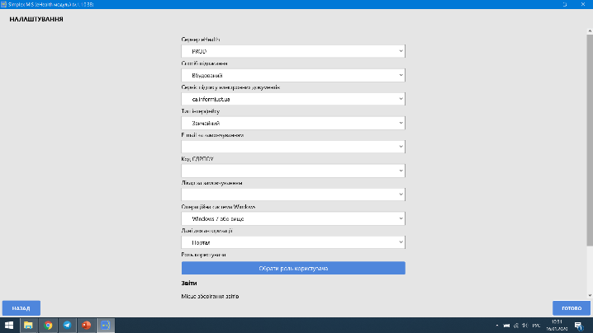
мал.4

3. Поле Сервер eHealth обрати значення:
PROD (мал.5 п.1)
2
1
4. Поле Спосіб підписання : Вбудований (мал.5 п.2)

5. Завершуємо налаштування, натиснути кнопку
ГОТОВО (мал.5 п.3)
п.3
мал.5
!Зверніть увагу
сервер eHealth та
Спосіб підписання (мал.5)

3.Реєстрація закладу

1. Натиснути кнопку
Реєстрація

!Зверніть увагу
на тип*

мал.6

2.Заповнюємо форму для реєстрації (мал.7)
!Зверніть увагу
на тип*

Тип*
Обираемо тип
Код ЄРДПОУ(ІПН для ФОП) *
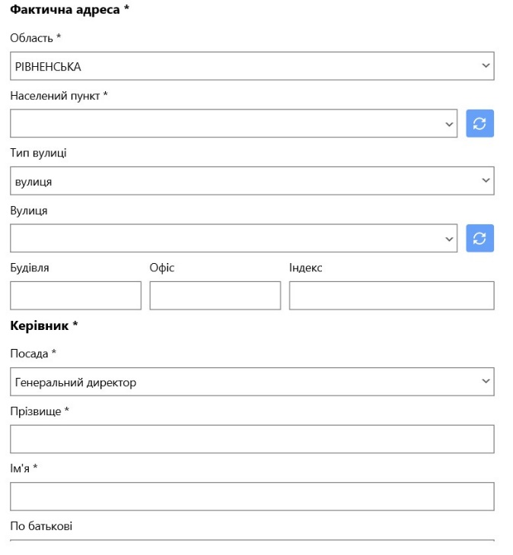
Якщо підприємство раніше проходив реєстрацію в E-HEALTH : ввести ЄДРПОУ , натиснути
п.1
мал.7
Якщо користувач раніше НЕ проходив реєстрацію в E-HEALTH користувач заповнює всі поля бланку.
п.2
Електронна пошта*
Треба вказати пошту закладу.
Поле Фактична адреса*
(мал.7 п.1) Область: обрати потрібну область або, м.Київ
(мал.7 п.2) Населений пункт: для вибору, треба ввести минимум 4-ри літери (укр.мова) назви населеного пункту та натиснути кнопку
мал.7
Поле Керівник*
! Звертаємо увагу
Посада та Електронна пошта

!Посада керівника повинна відповідати посаді з ЕЦП*
*для перевірки Ви можете перейти за посиланням https://ca.informjust.ua/sign
Приклад: підписати будь який файл щоб отримати інформацію про ЕЦП
!Електронна пошта діюча, на яку прийде підтвердження від eHealth
Обов’язково* пам’ятати пароль входу до поштової скриньки, для переходу за посиланням в листі,
мал.7
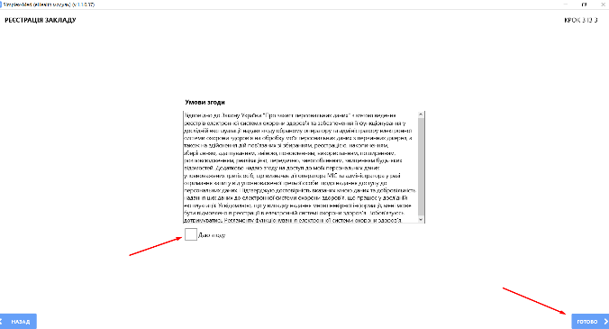
Завершуємо налаштування, натиснути кнопку
ГОТОВО
3. (мал.8)Даємо згоду та натискаємо кнопку
ГОТОВО
мал.8
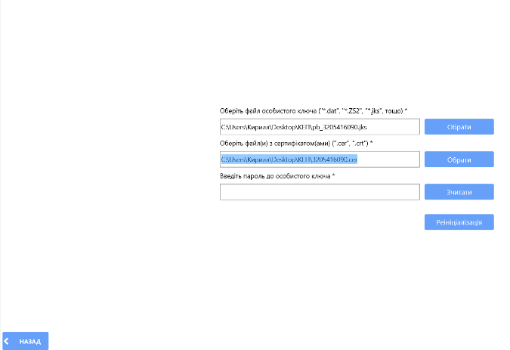
4. (мал.9) Для подальшої роботи, Вам потрібен електронний ключ і сертифікат Керівника.
* Особистий ключ має формат(“.dat”, ”.ZS2”, ”*.jks”,тощо)
Файл з сертифікатом має формат(“.cer”, ”.crt”)

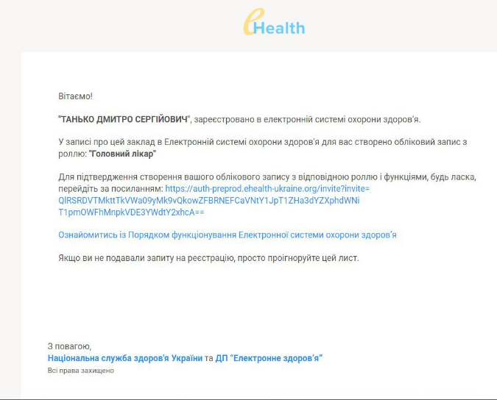
4.1. За допомогою кнопки «Обрати» , знаходимо розташування особистого ключа і сертифіката.
мал.9
4.2. Введіть пароль до особистого ключа , натисніть кнопку «Зчитати» для перевірки.
5. Після правильно введенних данних на пошту Керівника Ви отримаєте лист від eHealth, з посиланням , для завершення реєстрації.
мал.10
4. Авторизація
1. Запускаємо програму (мал.11)
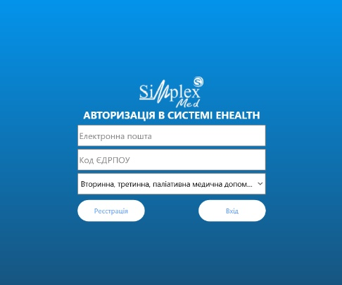
2. Вводимо електронну пошту та Код ЄДРПОУ закладу зареєстрованого користувача (мал.12)
мал.11
3. Натискаємо на кнопку ВХІД
4. Вводимо електронну пошту та пароль eHealth зареєстрованого користувача (мал.13 )
5. (мал.14)Перейти до самого кінця сторінки натиснути кнопку Прийняти та продовжити
6. Вікно програми(мал.15)
мал.12
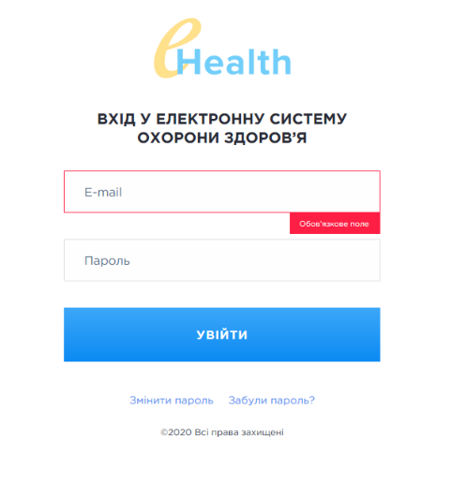
мал.15
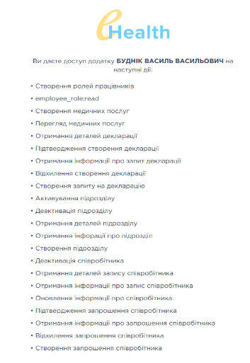
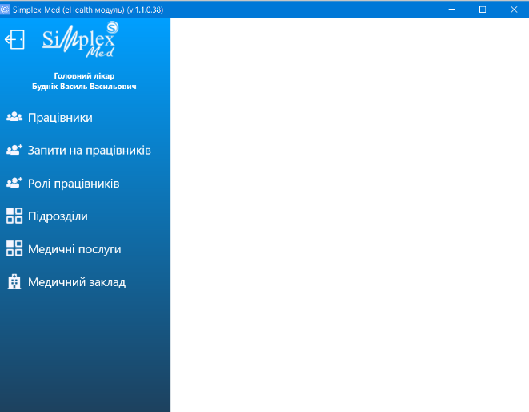
мал.13
мал.14

5. Створення підрозділу.

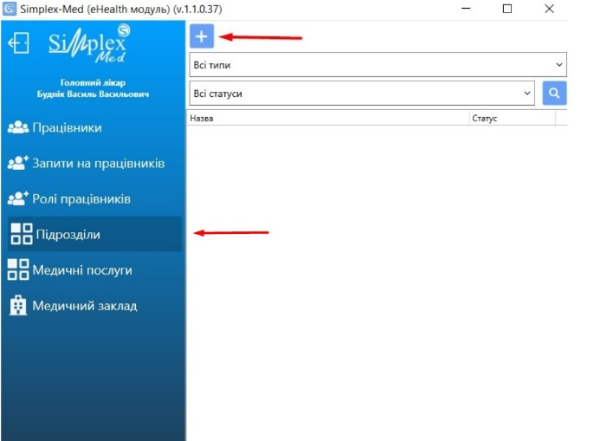
- (мал.16)Щоб створити підрозділ натискаємо на «Підрозділи» та на знак
- (мал.17)У вікні реєстрація підрозділу заповнюємо ОБОВ’ЯЗКОВІ* поля відповідною інформацією
- Для додавання відповідних координат:
3.1 Натиснути на кнопку Відкрити карту
3.2 На карті обрати місце знаходженні закладу
мал.16
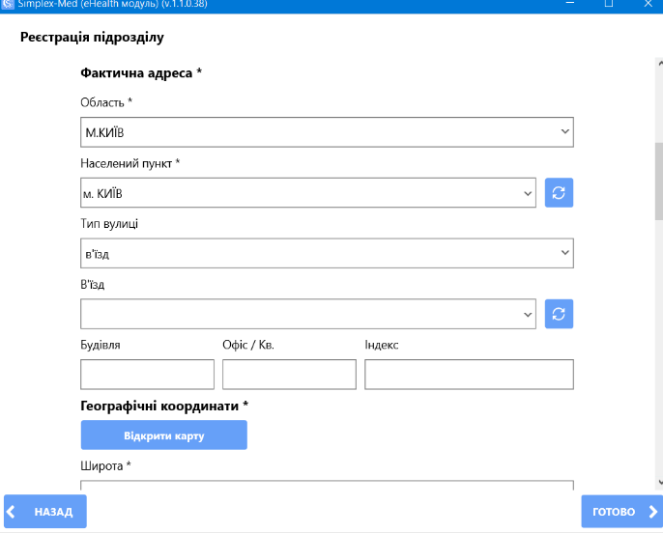
3.3 Натиснути на місце знаходження закладу, почекати поки згенеруються координати. (мал. 18 пю 3)
3.4 Після того як координати відобразились, натискаємо лівою кнопкою миші на координати (мал.18 п.1) та натискаємо кнопку Застосувати (мал.18 п.2)
3.5 Заповнене поле координат повинне мати такий формат(мал.17 п.1)
- Після заповнення всіх пунктів, натискаємо кнопку ГОТОВО
мал.17
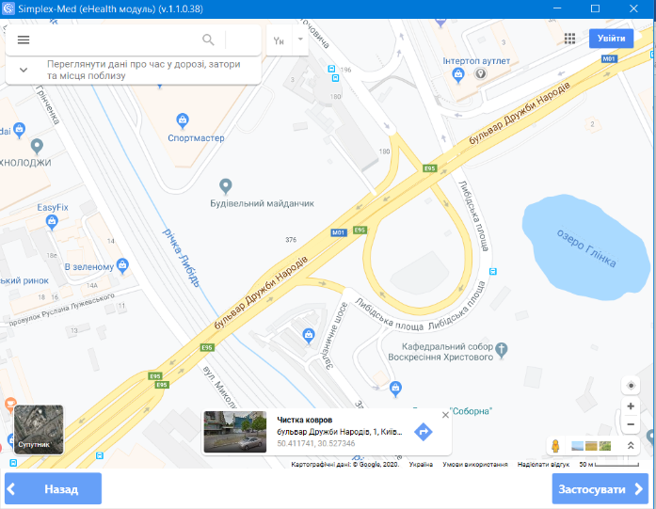
! Звертаємо увагу
Населений пункт для вибору, треба ввести минимум 4-ри літери (укр.мова) назви натиснути кнопку
Географічні координати – потрібно вибрати місце знаходження підрозділу за допомогою карти.

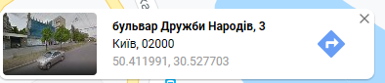
п.1
п.1
! Звертаємо увагу
Фактична адреса: данні повинні вноситися відповідно до даних з ліцензії.
п.2
мал.18
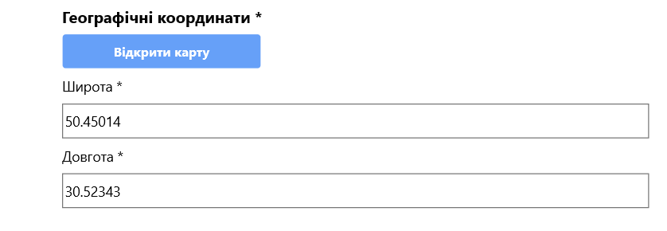

п.1
мал.17

6. Запити на працівників
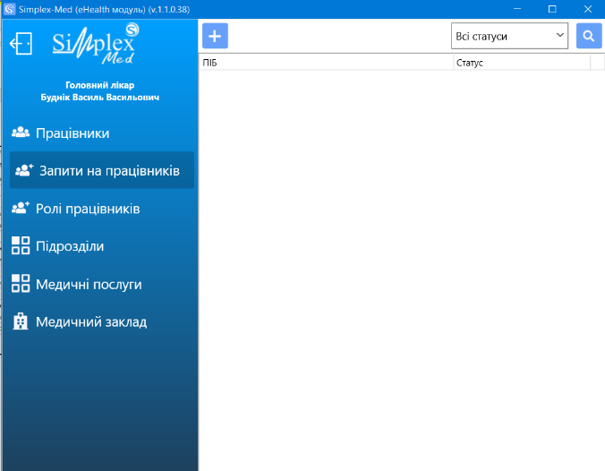
п.1
1
1.( мал.19)Щоб додати працівника натискаємо на «Запити на працівника» та на знак
2.(мал.20)У вікні реєстрація працівника заповнюємо ОБОВ’ЯЗКОВІ* поля відповідною інформацією та натискаємо
ГОТОВО
3.(мал.21)При заповненні сертифікату зверніть увагу на поле «Основна спеціальність», обов’язково обираємо основну спеціальність працівника 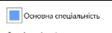
мал.19
4.Підписуємо електронним підписом Керівника (дивитися ст.6 п.4)
- Після правильно введенних данних на пошту Працівника Ви отримаєте лист від eHealth, з посиланням , для завершення реєстрацію.
- (мал.19 п.1) Поле для вибору типу сортування для відображення працівників
! Звертаємо увагу
Електронна адреса*- треба вказати електронну адресу ПРАЦІВНИКА
Обов’язково* пам’ятати пароль входу до поштової скриньки, для переходу за посиланням в листі, коли працівник успішно зареєструется.Краще створити нову поштову скриньку
мал.20

мал.21

- Працівники
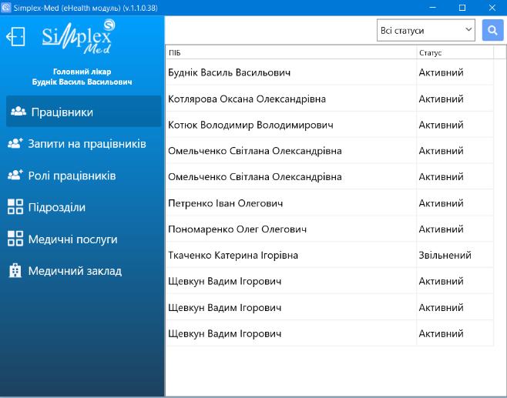
- Щоб подивитися інформацію про працівника закладу. Треба натиснути на Працівники (п1), для перегляду усіх працівників, натиснути на (п. 2)
п.2
п.3
п.1

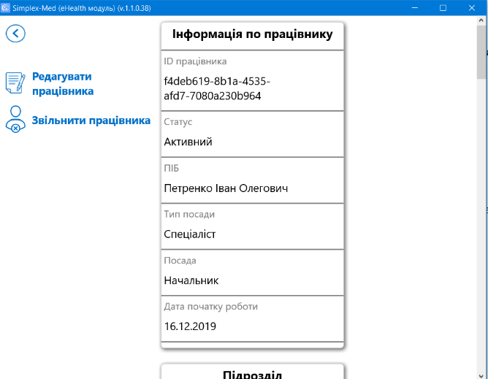
п.4

- . Для редагування/звільнення працівника , оберіть потрібного працівника(п3) , та натисніть кнопку «Звільнити працівника» (п4)
- 3. Інформація про працівника , статус зміниться на - Звільнений.

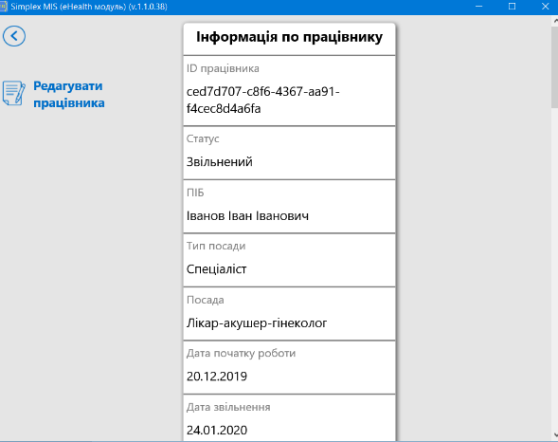
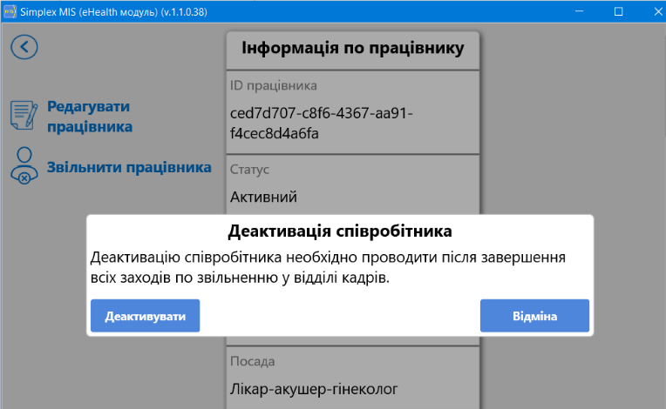

- Медичні послуги

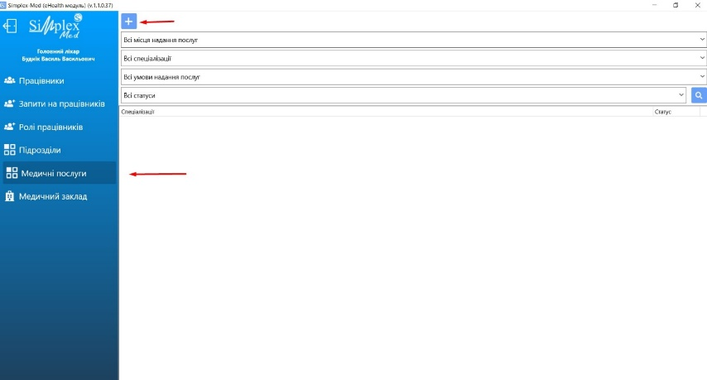
1.(мал.22)Щоб створити медичну послугу натисніть на кнопку «Медичні послуги» зліва в меню та на знак
2. (мал.23) У вікні «Медична послуга» заповніть поля відповідною інформацією та натисніть кнопку
мал.22
ГОТОВО
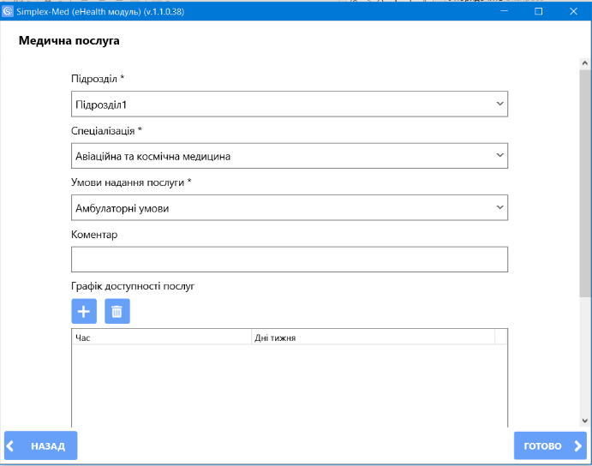
! Звертаємо увагу
на те, що у першому полі потрібно вибрати «Підрозділ».

3. (мал.24.)Новостворена послуга з можливими варіантами її редагування та деактивації.
4. Натискаємо на кнопку Назад
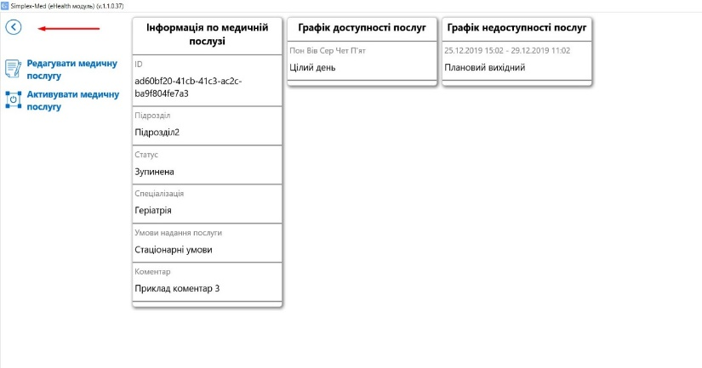
мал.24
мал.23
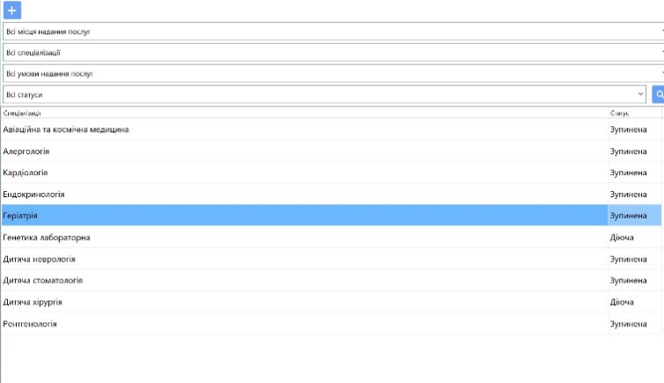

9. Ролі працівників
ГОЛОВНА УМОВА!
Ви не можете реєструвати Ролі працівників , не зареєструвавши попередньо:
- Підрозділи,
- Послуги,
- Працівники
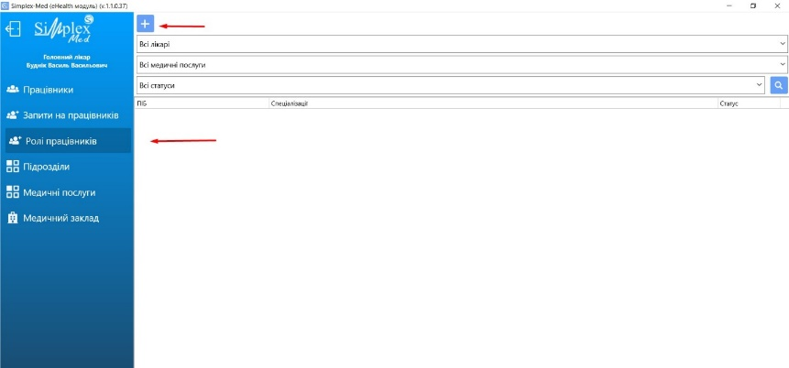
СТВОРЕННЯ НОВОЇ РОЛІ
- Щоб створити роль натисніть на кнопку «Ролі працівників» зліва в меню та на знак (мал.25)
- У вікні «Роль працівника» оберіть працівника у верхній частині вікна та його послугу у нижній та натискаємо кнопку ГОТОВО (мал.26)
мал.25
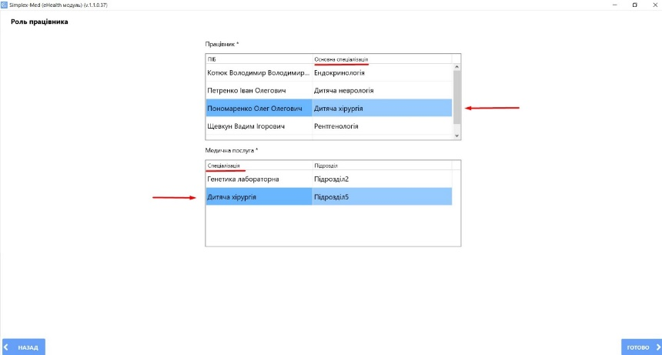
! Звертаємо увагу
основна спеціалізація працівника, повинна відповідати спеціалізації у медичній послузі.

мал.26

10. Медичний заклад
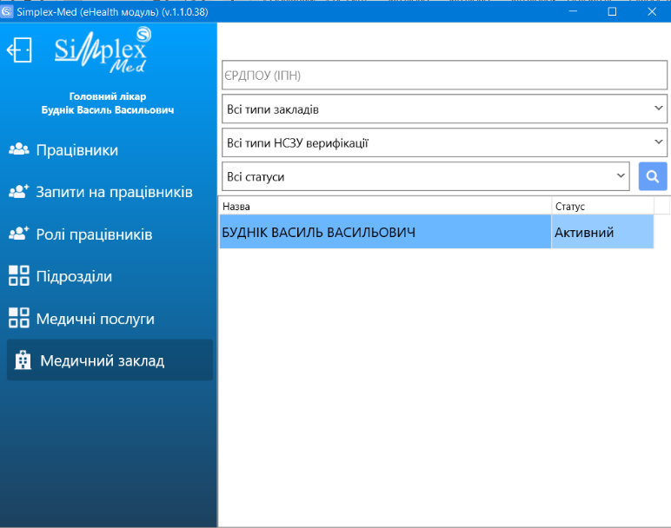

1. Ви можете побачити усю інформацію по медичному закладу , та відредагувати її при необхідності (мал.27).
Наприклад: зміна керівника

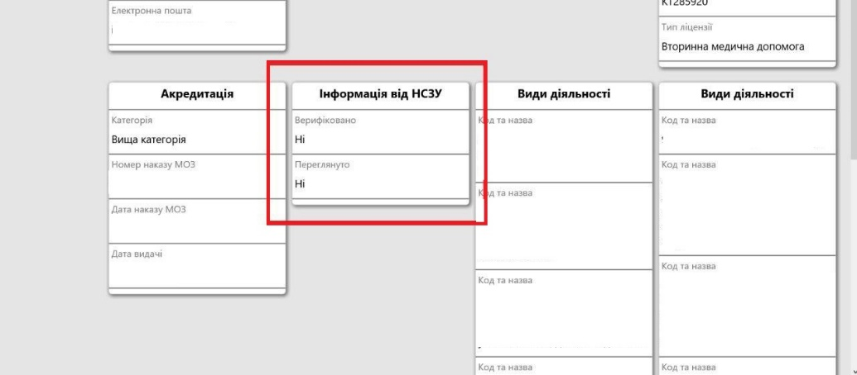
2. У вікні з інформацією про медичний заклад, Ви маєте можливість бачити усі зауваження від НСЗУ і статус Верифікації Вашого закладу (мал.28).
мал.28
мал.27

